# 1 MEMBUAT KARAKTER

|  |  |  |
| --- | --- | --- |
| **NIM** | : | 2018007 |
| **Nama** | : | Ade Dwi Cahyanto |
| **Kelas** | : | D |
| **Asisten Lab** | : | M. RAFI FADDILANI (2118144) |
| **Baju Adat** | : | Nama Baju Adat (Provinsi-Indonesia Barat) |
| **Referensi** | : | Contoh :  https://id.theasianparent.com/tari-mandau |

## Tugas 1 : Judul Tugas 1

1. **Membuat karakter menggunakan baju adat**
2. Buka aplikasi Adobe Illustrator

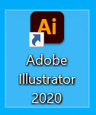

### 1.1 Aplikasi Adobe Llustrator

1. Tampilan dalam aplikasi

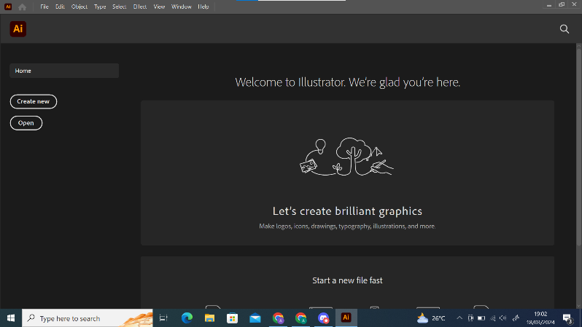

### 1.2 Tampilan Awal

1. Buat creat new document kemudian Width 850 dan height 850.

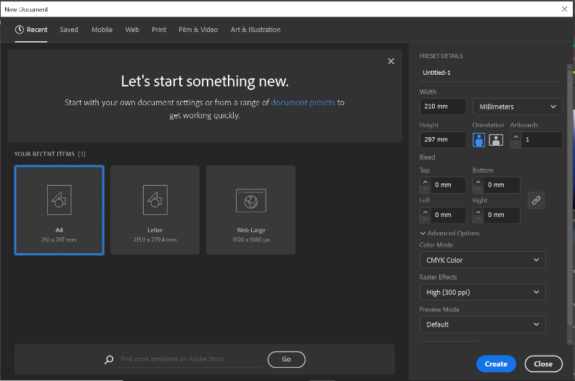

### 1.3 New Document

1. Tampilan baru

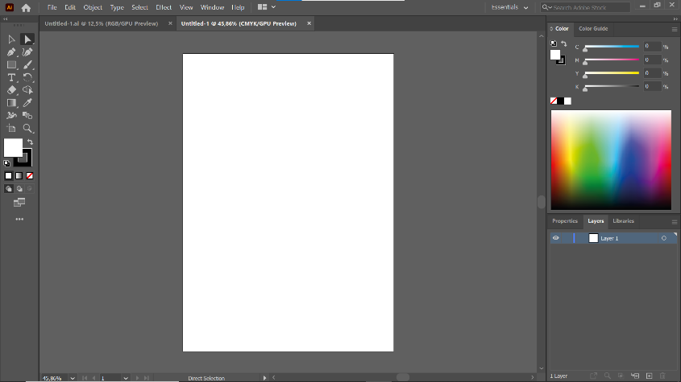

### 1.4 Tampilan Kertas Baru

1. Membuat wajah

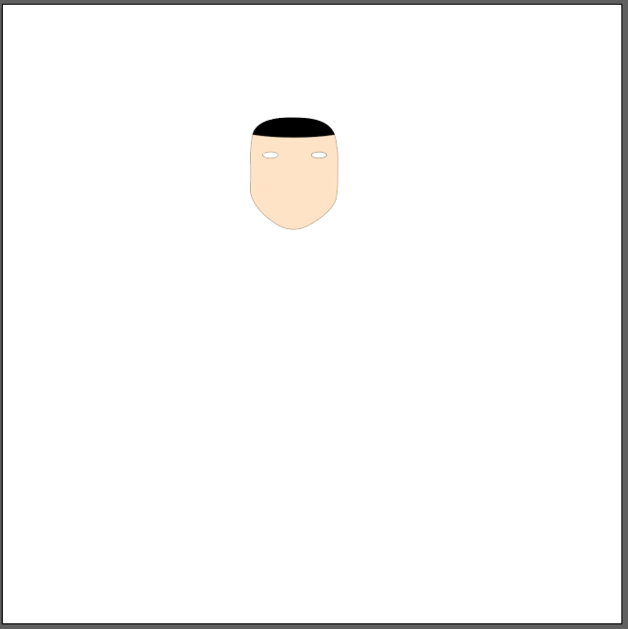

### 1.5 Membuat Wajah

1. Membuat telinga

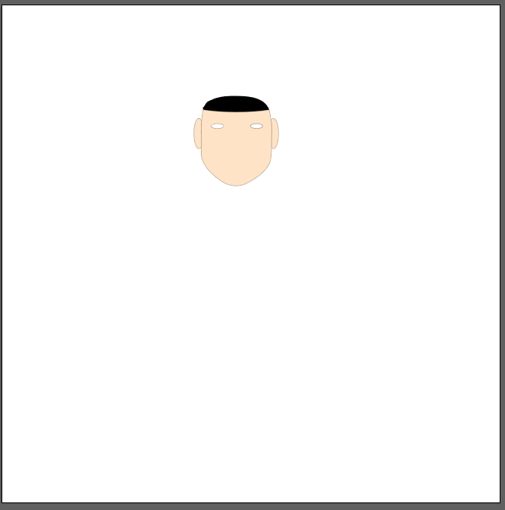

### 1.6 Membuat Telinga

1. Membuat mata,hidung,mulut dan teling

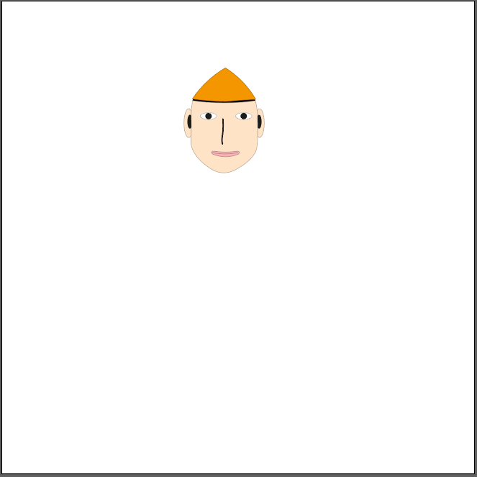

### 1.7 Membuat Wajah

1. Membuat topi

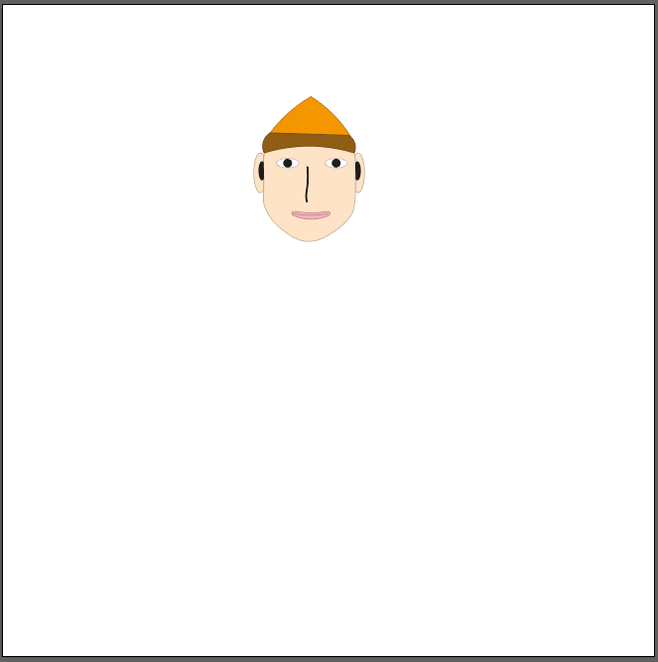

### 1.8 Membuat Topi

1. Membuat Alis

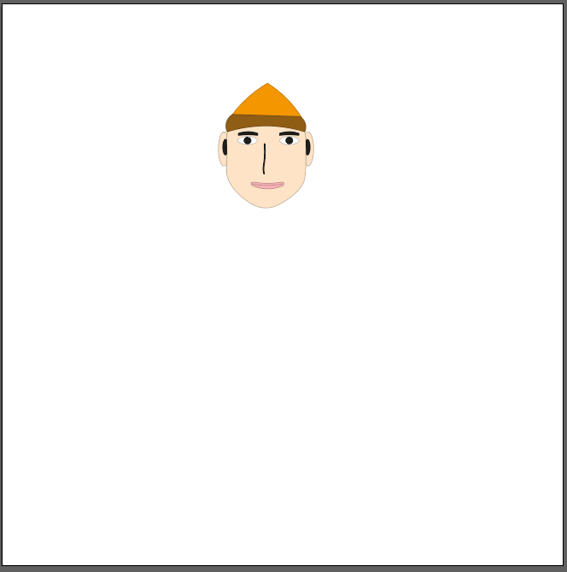

### 1.9 Membuat Alis

1. Membuat leher

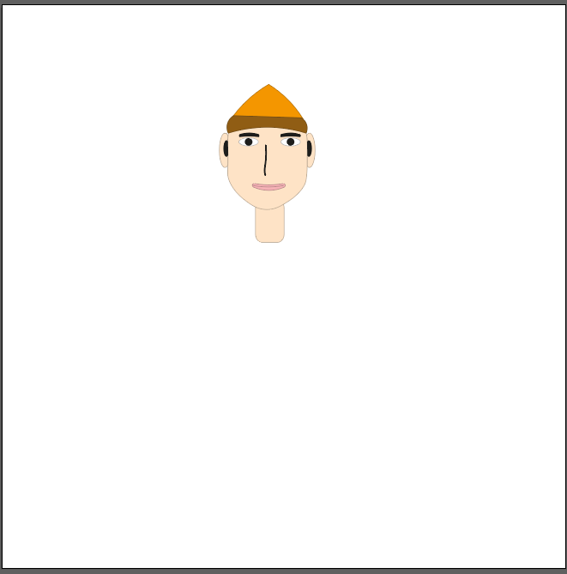

### 1.10 Membuat Leher

1. Membuat badan

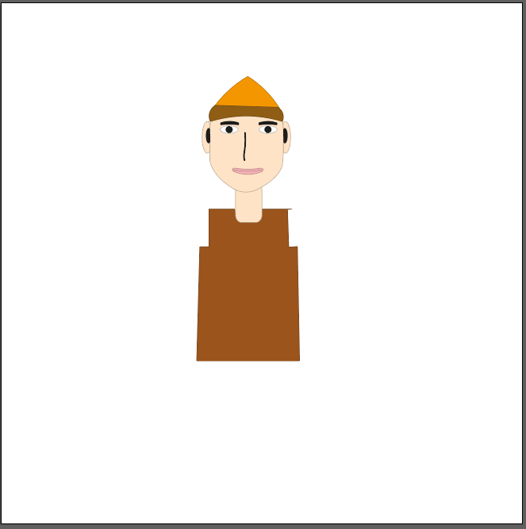

### 1.11 Membuat Badan

1. Membuat tangan kiri

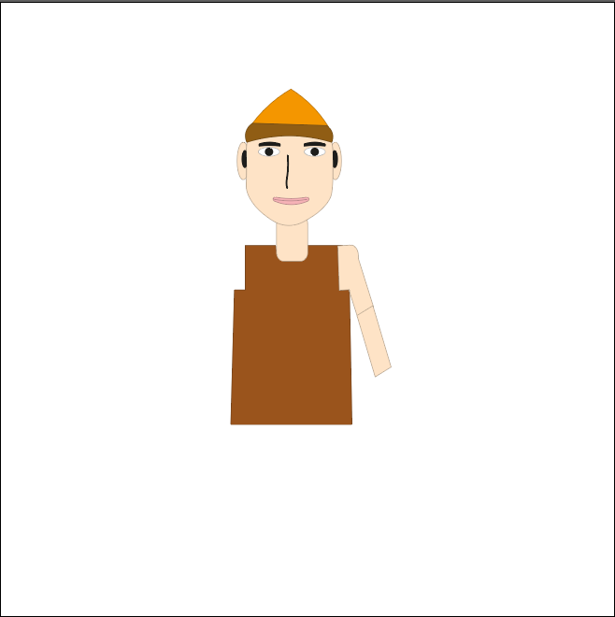

### 1.12 Membuat Tangan Kiri

1. Membuat tangan kanan

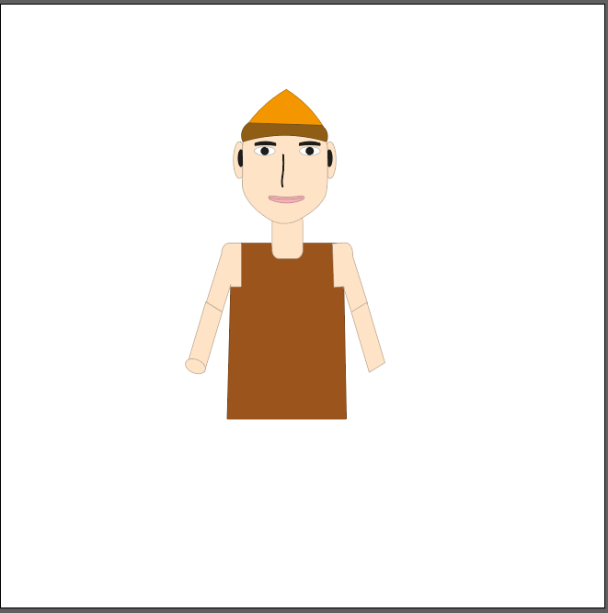

### 1.13 Membuat Tanagan Kanan

1. Membuat motif

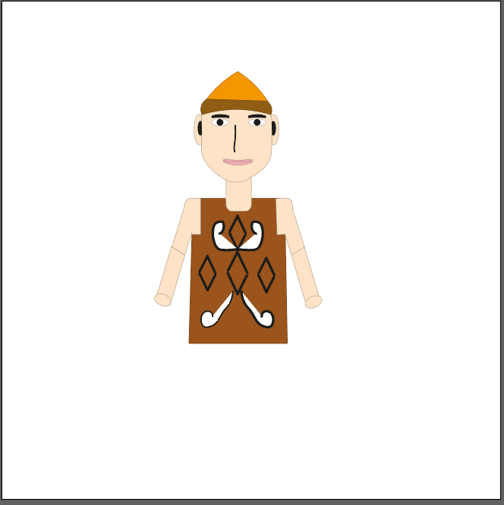

### 1.14 Membuat Motif

1. Membuat kaki kanan

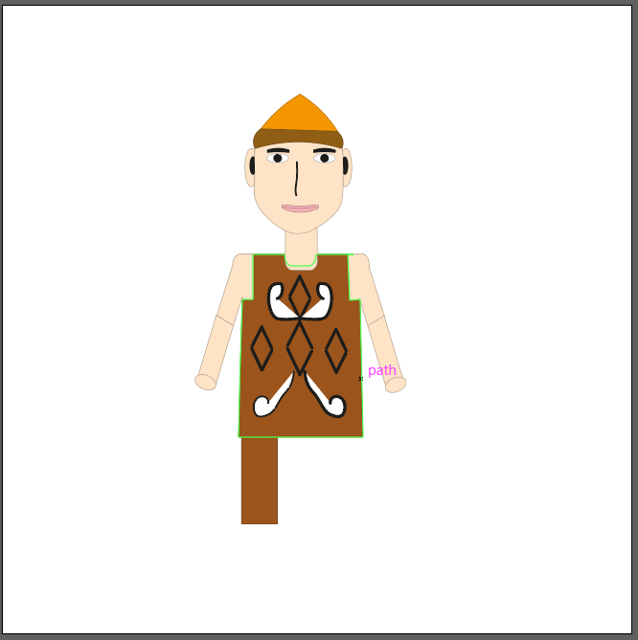

### 1.15 membuat kaki kanan

1. Membuat kaki kiri

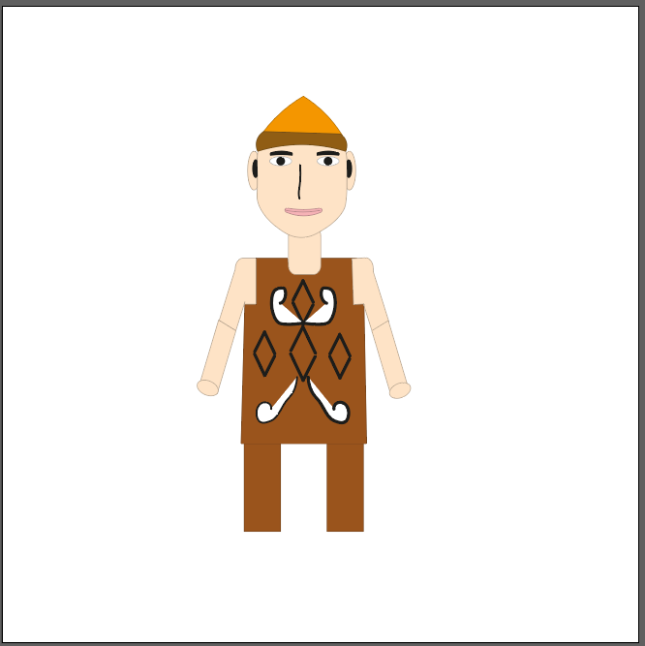

### 1.16 Membuat Kaki Kiri

1. Membuat sepatu kiri

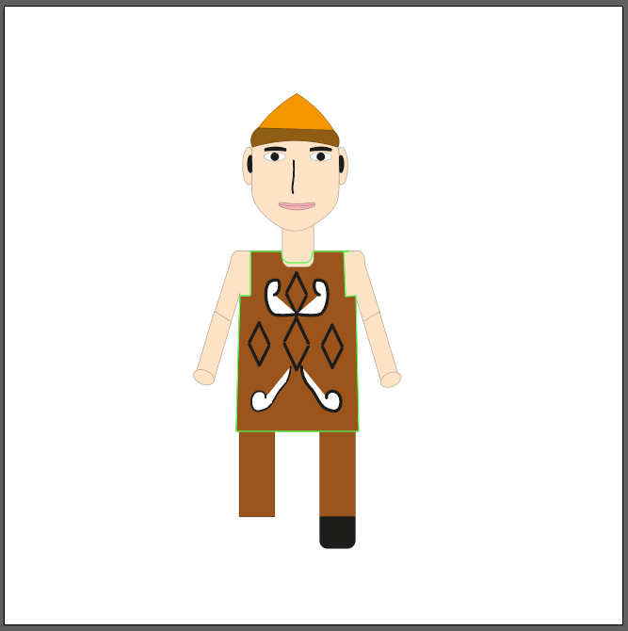

### 1.17 Membuat Sepatu Kiri

1. Membuat sepatu kanan

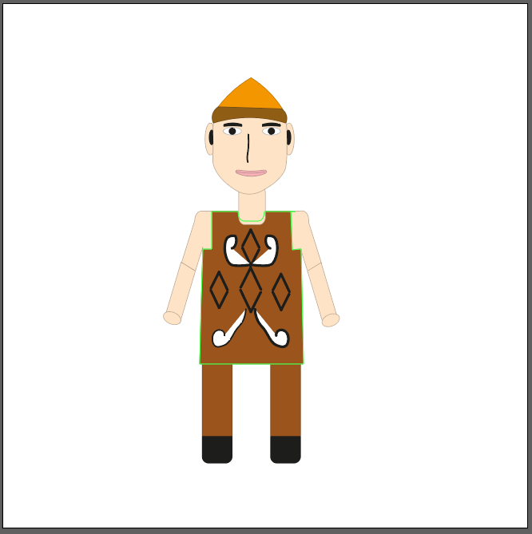

### 1.18 Membuat Sepatu Kanan